**Bài 3. Nhị thức Newton**

**Từ khoá:** Nhị thức Newton: Khai triển.

|  |
| --- |
| **Ở Trung học cơ sở, ta đã quen thuộc với các công thức khai triển:**  **(a + b)2 = a2 + 2ab + b2; (a + 6)3 = a3 + 3a2b+ 3ab2 +b3.**  **Với số tự nhiên n > 3 thi công thức khai triển biểu thức (a + b)n sẽ như thế nào?** |

a) Xét công thức khai triển (a + b)3 = a3 + 3a2b+ 3ab2 +b3.

i) Liệt kê các số hạng của khai triển trên.

ii) Liệt kê các hệ số của khai triển trên.

iii) Tính giá trị của $C_{3}^{0}$, $C_{3}^{1}$, $C_{3}^{2}$, $C_{3}^{3}$ (có thể sử dụng máy tính) rồi so sánh với các hệ số trên. Có nhận xét gì?

b) Hoàn thành biến đổi sau đây để tìm công thức khai triển của (a + b)4:

(a + b)4 = (a + b)(a + b)3 =□= □a4 + □a3b + □a2b2 + □ab3 + □b4

Tính giá trị của $C_{4}^{0}$, $C_{4}^{1}$, $C_{4}^{2}$, $C_{4}^{3}, C_{4}^{4},$ rồi so sánh với các hệ số của khai triển trên.

Từ đó, hãy sử dụng các kí hiệu $C_{4}^{0}$, $C_{4}^{1}$, $C_{4}^{2}$, $C_{4}^{3}, C_{4}^{4}$ để viết lại công thức khai triển trên.

c) Từ kết quả của câu a) và b), hãy dự đoán công thức khai triển của (a + b)5. Tính toán để kiểm tra dự đoán đó.

Từ hoạt động trên, ta nhận được hai công thức khai triển:

|  |
| --- |
| (a + b)4 = a4 + a3b + a2b2 + ab3 + b4  = a4 +4a3b + 6a2b2 + 4ab3 + b4  (a + b)5 = a5 + a4b + a3b2 + a2b3 + ab4 + b5  = a5 +a4b + 10a3b2 + 10a2b3 + 5ab4 + b5  Hai công thức trên gọi là **công thức nhị thức Newton** (gọi tắt là **nhị thức Newton**)  (a + b)n ứng với n = 4 và n =5. |

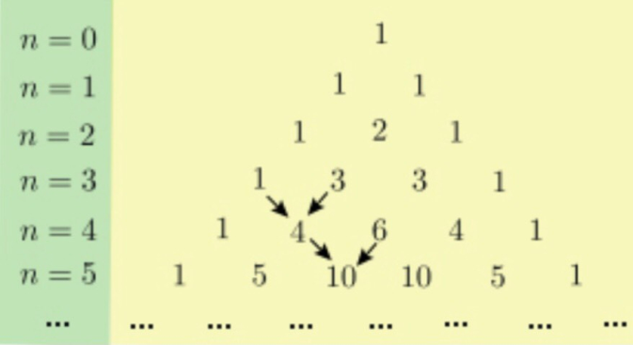***Chú ý:*** Các hệ số trong khai triển nhị thức Newton (a + b)n với n = 0; 1; 2; 3; ... được viết thành từng hàng và xếp thành bảng số như bên. Bảng số này có quy luật: số đầu tiên và số cuối cùng của mỗi hàng đều là 1; tổng của hai số liên tiếp cùng hàng bằng số của hàng kế dưới ở vị trí giữa hai số đó (được chỉ bởi mũi tên trên bảng).

Bảng số trên được gọi là **tam giác Pascal** (đặt theo tên của nhà toán học, vật lí học, triết học người Pháp Blaise Pascal, 1623 - 1662).

***Ví dụ 1***

Sử dụng công thức nhị thức Newton, hãy khai triển các biểu thức sau:

a) (x + 3)4.

b) (1 - x)5.

***Giải***

Câu 5: Chỉ Công thức nhị thức Newton, ta có

(x + 3)4 = 1.x4 + 4. x3 + 6.x2.32 + 4. x. 33 + 1.34

= x4 + 4.3. x3 +6.9 x2 + 4.27.x + 81.

= x4+ 12x3 +54x2 + 108x + 81.

b) Theo công thức nhị thức Newton, ta có trị

(1 - x)5= 1+5. (-x) + 10.(-x)2 + 10.(-x)3 10, (=x)3 +5. (-x)4 +1.(-x)5

= 1-5x + 10x2+ - 10x3 + 5x4 - x5

***Ví dụ 2***

Khai triển và rút gọn biểu thức: (1+)5 +1 (1 - )5

***Giải***

Áp dụng công thức nhị thức Newton, ta có

(1+)5 = 1+5. + 10.( )2 + 10. ()3 +5.()4 + 1. ()5

(1-)5 = 1+5. + 102 + 10. 3 +54 + 1. 5

Từ đó.

## (1+)5 +1 (1 - )5 = 2[1+10. ()2 +5.( )4 ]= 2(1+ 10.2 +5.4) = 82.

***Ví dụ 3***

Cho tập hợp A = {a; b; c; d; e}. Tập hợp A có bao nhiêu tập hợp con?

Giải

Tập hợp A có 5 phần tử. Mỗi tập con của A có k (1≤k≤5) phần tử là một tổ hợp chập k của 4. Do đó, số tập con như vậy bằng $C_{5}^{k}$. Mặt khác, có một tập con của 4 không có phần tử nào (tập rỗng), tức có $C_{5}^{0}$ = 1 tập con như vậy, Do đó, số tập con của 4 bằng

+ + + +

Theo công thức nhị thức Newton, ta có

+ + + + = (1+ 1)5 = 25

Vậy A có 25 = 32 tập con.

Khai triển các biểu thức sau:

a) (x - 2)4.

b) (x + 2y)5.

Sử dụng công thức nhị thức Newton, chứng tỏ rằng:

a) + 2+ 22+ 23 = 81;

b) - 2+ 22- 23 = 1.

Trên quầy còn 4 vé xổ số khác nhau, Một khách hàng có bao nhiêu lựa chọn mua một số vé trong số các vé xổ số đó? Tính cả trường hợp mua không vé, tức là không mua vé nào.

BÀI TẬP

1. Sử dụng công thức nhị thức Newton, khai triển các biểu thức sau:

a) (3x + y)4.

b) (x - )5.

2. Khai triển và rút gọn các biểu thức sau:

a) (2 + )4.

b) (2 + )4 +( 2 - )4;

e) (1 - )5.

3. Tìm hệ số của x3 trong khai triển (3x - 2)5.

4. Cho A = {a1, a2, a3, a4, a5}là một tập hợp có 5 phần tử. Chứng minh rằng số tập hợp con có số lẻ (1, 3,5) phần tử của A bằng số tập hợp con có số chẵn (0, 2, 4) phần tử của A.

5. Chứng minh rằng $C_{5}^{0}$- $C_{5}^{1}$- $C_{5}^{2}$- $C_{5}^{3}-C_{5}^{4}$- $C_{5}^{5}$ = 0